Комплект лекций по ОП.02. Основы технического черчения и чтения чертежей
Для профессии 15474 "Оператор автоматических и полуавтоматических станков и линий станков" (профессиональной подготовки на 2-3 разряды)
Лекция 1. Основы технического черчения и чтения чертежей
Продолжительность: 4 академических часов
1 Стандарты Единой системы конструкторской документации (ЕСКД)
Техническое черчение является языком техники, средством передачи информации о конструкции изделия, его размерах, форме и технологических требованиях. Основой для выполнения и чтения чертежей служат стандарты Единой системы конструкторской документации (ЕСКД), которые устанавливают единые правила оформления чертежей для всех отраслей промышленности.
Основные стандарты ЕСКД, которые должен знать оператор станков: ГОСТ 2.301-68 «Форматы» — устанавливает размеры листов чертёжной бумаги; ГОСТ 2.302-68 «Масштабы» — определяет отношение линейных размеров изображения к действительным; ГОСТ 2.303-68 «Линии» — устанавливает типы и толщину линий; ГОСТ 2.304-81 «Шрифты чертёжные» — определяет начертание и размеры букв и цифр; ГОСТ 2.307-68 «Нанесение размеров и предельных отклонений» — правила простановки размеров.
Форматы чертежей обозначаются буквой А и цифрой: А0 (841×1189 мм), А1 (594×841 мм), А2 (420×594 мм), А3 (297×420 мм), А4 (210×297 мм). Каждый последующий формат получается делением предыдущего пополам параллельно меньшей стороне.
Масштабы изображений на чертежах должны выбираться из стандартного ряда: масштабы уменьшения — 1:2; 1:2,5; 1:4; 1:5; 1:10; масштабы увеличения — 2:1; 2,5:1; 4:1; 5:1; 10:1. Натуральная величина обозначается 1:1.
Типы линий на чертеже: сплошная основная (толщиной s) — для видимых контуров; сплошная тонкая (s/3…s/2) — для размерных и выносных линий; штриховая (s/2…2s/3) — для невидимых контуров; штрихпунктирная тонкая (s/3…s/2) — для осевых и центровых линий; волнистая (s/3…s/2) — для линий обрыва.
2 Виды, разрезы и сечения на чертежах
Вид — это изображение обращённой к наблюдателю видимой части поверхности предмета. Основные виды: вид спереди (главный вид), вид сверху, вид слева, вид справа, вид снизу, вид сзади. Главный вид должен давать наиболее полное представление о форме и размерах предмета.
Если часть предмета невозможно показать на основных видах без искажения формы и размеров, применяют дополнительные виды, которые получаются проецированием на плоскости, не параллельные основным плоскостям проекций.
Местный вид — изображение отдельного, ограниченного места поверхности предмета. Он может быть ограничен линией обрыва или не ограничен.
Разрез — изображение предмета, мысленно рассечённого одной или несколькими плоскостями. На разрезе показывается то, что получается в секущей плоскости и что расположено за ней. Разрезы подразделяются на простые (одна секущая плоскость) и сложные (несколько секущих плоскостей). По положению секущей плоскости разрезы делятся на горизонтальные, вертикальные (фронтальные и профильные) и наклонные.
Сечение — изображение фигуры, получающейся при мысленном рассечении предмета одной или несколькими плоскостями. В сечении показывается только то, что получается непосредственно в секущей плоскости. Сечения делятся на наложенные (располагаются непосредственно на виде предмета) и вынесенные (располагаются вне контура вида).
Для оператора станков особенно важно уметь читать разрезы и сечения, так как на чертежах деталей машин эти изображения показывают внутреннюю форму деталей — отверстия, пазы, канавки, резьбу, которые являются основными обрабатываемыми элементами.
3 Обозначения на чертежах деталей машин
На чертежах деталей машин применяются условные обозначения, позволяющие компактно и однозначно передать информацию о конструкции. К основным обозначениям относятся: обозначения резьбы, допусков и посадок, шероховатости поверхности, а также условные знаки, заменяющие слова.
Обозначение резьбы включает тип резьбы, номинальный диаметр, шаг (для мелкой резьбы) и направление (для левой резьбы). Например: М16 — метрическая резьба с крупным шагом и номинальным диаметром 16 мм; М16×1,5 — метрическая резьба с мелким шагом 1,5 мм; Tr 30×6 — трапецеидальная резьба; G 1/2 — трубная цилиндрическая резьба.
Обозначение шероховатости поверхности состоит из знака и числового значения параметра. Знак √ применяется, если вид обработки не устанавливается; знак √ с полкой — когда требуется удаление слоя материала; знак √ с кружком — когда удаление слоя материала не допускается. Параметры шероховатости: Ra — среднее арифметическое отклонение профиля; Rz — высота неровностей профиля по десяти точкам.
Условные знаки на чертежах: Ø — диаметр; R — радиус; □ — квадрат; уклон — ∠; конусность — ▷; тип сварного шва и другие. Знак Ø проставляется перед размерным числом диаметра, а R — перед размерным числом радиуса.
Таблица 1. Типы линий на чертежах по ГОСТ 2.303-68
Тип линии | Толщина | Назначение | Пример применения
Сплошная основная | s (0,5-1,4 мм) | Видимые контуры | Контур детали
Сплошная тонкая | s/3…s/2 | Размерные и выносные линии | Простановка размеров
Штриховая | s/2…2s/3 | Невидимые контуры | Внутренние отверстия
Штрихпунктирная тонкая | s/3…s/2 | Осевые и центровые линии | Оси вращения
Волнистая | s/3…s/2 | Линии обрыва | Местный разрез
Штрихпунктирная с двумя точками | s/3…s/2 | Линии сгиба, наложенные сечения | Развёртки
Таблица 2. Обозначения резьбы на чертежах деталей машин
Тип резьбы | Обозначение на чертеже | Диаметр, мм | Шаг, мм | Применение
Метрическая крупная | М16 | 16 | 2,0 | Крепёжные детали
Метрическая мелкая | М16×1,5 | 16 | 1,5 | Регулировочные винты
Трапецеидальная | Tr 30×6 | 30 | 6 | Ходовые винты станков
Упорная | S 36×6 | 36 | 6 | Гидроцилиндры
Трубная цилиндрическая | G 1/2" | 20,955 | 1,814 | Трубопроводы
Трубная коническая | R 1/2" | 20,955 | 1,814 | Герметичные соединения
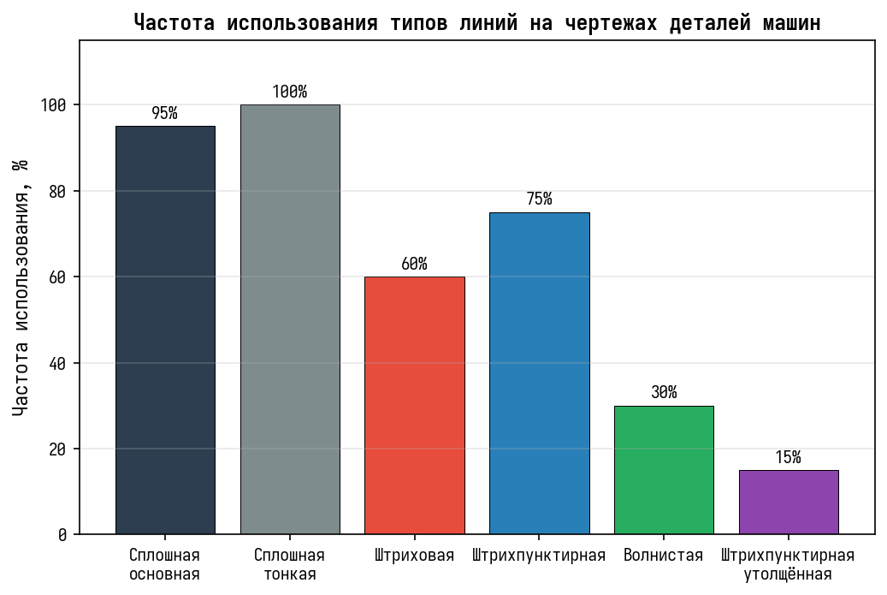
Рисунок 1. Частота использования различных типов линий на чертежах деталей машин
Вопросы для повторения:
1. Перечислите основные стандарты ЕСКД и их назначение.
2. Какие форматы чертежей существуют и как они получаются?
3. Объясните назначение различных типов линий на чертеже.
4. В чём разница между видом, разрезом и сечением?
5. Как обозначается резьба на чертеже? Приведите примеры.
6. Как обозначается шероховатость поверхности на чертеже?
7. Какие условные знаки применяются на чертежах деталей машин?

